管理体系审核记录表
过程与活动、  抽样计划 | 涉及  条款 | 受审核部门：财务部 主管领导：汪建香 陪同人员：聂志芬 | 判定
过程与活动、  抽样计划 | 涉及  条款 | 审核员：文波 审核时间：2020.11.12 | 判定
过程与活动、  抽样计划 | 涉及  条款 | 审核条款：QMS:5.3组织的岗位、职责和权限、6.2质量目标、  E/OMS: 5.3组织的岗位、职责和权限、6.2环境与职业健康安全目标、6.1.2环境因素/危险源辨识与评价、8.1运行策划和控制、EMS/OHSMS运行控制相关财务支出证据 | 判定
组织的岗位、职责权限 | QEO5.3 | 部门负责人：汪建香，  主要负责：为公司质量\环境\职业健康安全管理体系的运行提供财务支持，控制预算 | 合格
目标、指标管理方案 | QEO6.2 | 考核时间：2020.7.1日。  财务部目标：  火灾事故为0 0次  固废分类处置率100%； 100%  环保、安全资金提供及时率100% 100%  查2020.7.1目标已实现，目标建立基本满足要求，适宜。 | 合格
环境因素、危险源辨识与评价 | EO6.1.2 | 查有：《环境因素和危险源识别评价与控制程序》。  查有：《环境因素和危险源识别评价与控制程序》,财务部按照办公过程对环境因素、危险源进行了辨识，辨识时考虑了三种时态：过去、现在和将来，和三种状态：正常、异常和紧急。  查财务部的“环境因素识别评价汇总表”，识别了本部门在办公等各有关过程的环境因素，包括日光灯更换、电脑使用用电消耗、办公纸张排放等环境因素，识别时能考虑产品生命周期观点。  查《重要环境因素清单》，涉及财务部有2项重要环境因素，包括：潜在火灾、固体废弃物的排放。  控制措施：固废分类存放、垃圾等由行政部负责按规定处置，包装物分类卖掉，日常检查、培训教育，配备有消防器材、制定应急预案等措施。  提供了《职业安全健康管理体系危害辨识、风险评价、风险控制工作表》，识别了办公过程涉及危险源有办公活动过程中烟头未熄灭直接扔到纸篓中导致潜在火灾、违规用电触电/火灾、地面湿滑导致摔伤，违反交通规则导致意外等。  查财务部重大危险源：触电、潜在火灾事故的发生。  对于重大危险源的控制，通过日常检查、目标、管理方案、运行控制、应急预案等控制方式。 | 合格
运行策划和控制  EMS/OHSMS运行控制相关财务支出证据 | EO8.1 | 财务办公室内主要是电的使用，电器有漏电保护器，经常对电路、电源进行检查，没有露电现象发生。  对可回收的固体废弃物，一部分由厂家回收，厂家不回收的公司统一回收再利用或由物资回收公司处理，不可回收的废弃物由公司行政部统一处理，部门不单独处理  巡视现场办公区域有垃圾桶，电线、电气插座完整，未见破损；各文件资料分类存放，相关单据存放于带锁档案柜中。  查见2020年度1月份至今财务大概费用13.6万余元；员工保险112254.2元、安全教育培训费5000元、消防设备1500元、劳保用品3540元、垃圾处理2068元等。  查到2020年度社保缴费证明，  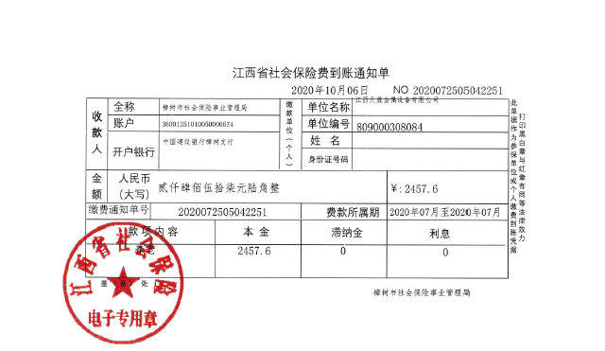  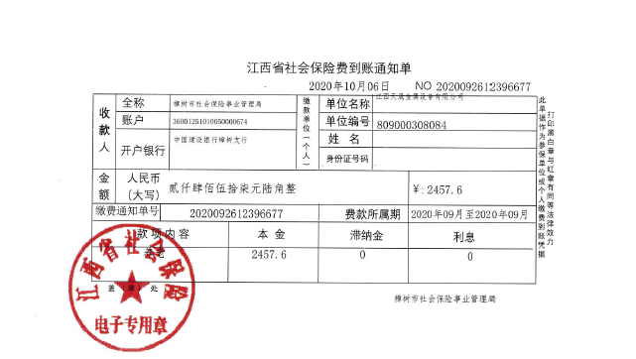  财务部部门运行控制基本符合规定要求。 | 合格

说明：不符合标注N

